Нехорошев Сергей гр.22111
Лабороторная работа №4.Массивы и указатели в C++.
Вариант 1.

1. ЦЕЛЬ РАБОТЫ
Повторить способы объявления и использования массивов в языке С++;
повторить понятие «указатель» и операции над указателями, а также принципы
использования указателей при работе с массивами.

2. ЗАДАНИЕ НА РАБОТУ
Задание 1. Разработать приложение для создания и обработки одномерного
массива целых случайных чисел по своему варианту (см. таблицу 1)
Задание 2. Разработать 2 программы с использованием динамического
выделения памяти для хранения массивов данных по вариантам, указанным в
таблице 2.

3. Ход выполнения работы.

Задача 1 в таблице 1.
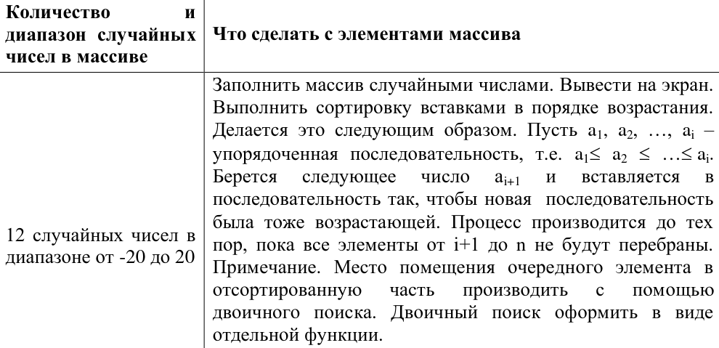
Код программы:
#include <iostream>
#include <stdlib.h>
#include <time.h>

using namespace std;
int BinSearch(int array[], int index)
{
int first = 0;
int last = index;
int middle = 0;
int element = array[index];
while (first <= last)
{
middle = (first + last) / 2;
if (array[middle] == element) {
return middle;
}
else if (array[middle] < element)
{
first = middle+1 ;
}
else if (array[middle] > element)
{
last = middle-1;
}
}
return first;
}
int main()
{
setlocale(LC_ALL, "Russian");
int arr[12];
int index;
srand((unsigned) time(NULL));
for (int i = 0; i < 12; i++)
{
arr[i] = rand() % 42 - 21;
cout << arr[i] << " ";
}
cout << endl << "Массив заполнен " << endl;
for (int i = 1; i < 12; i++)
{
if (arr[i - 1] > arr[i])
{
int number = arr[i];
index = BinSearch(arr, (i));
for (int j = i; j > 0 && arr[j - 1] >= number; j--)
{
arr[j] = arr[j - 1];
}
arr[index] = number;
}
}
cout << "Отсортированный массив: " << endl;
for (int item : arr)
{
cout << item << " ";
}
cout << endl;
return 0;
}
Блок-схема функции BinSearch(int array[], int index):
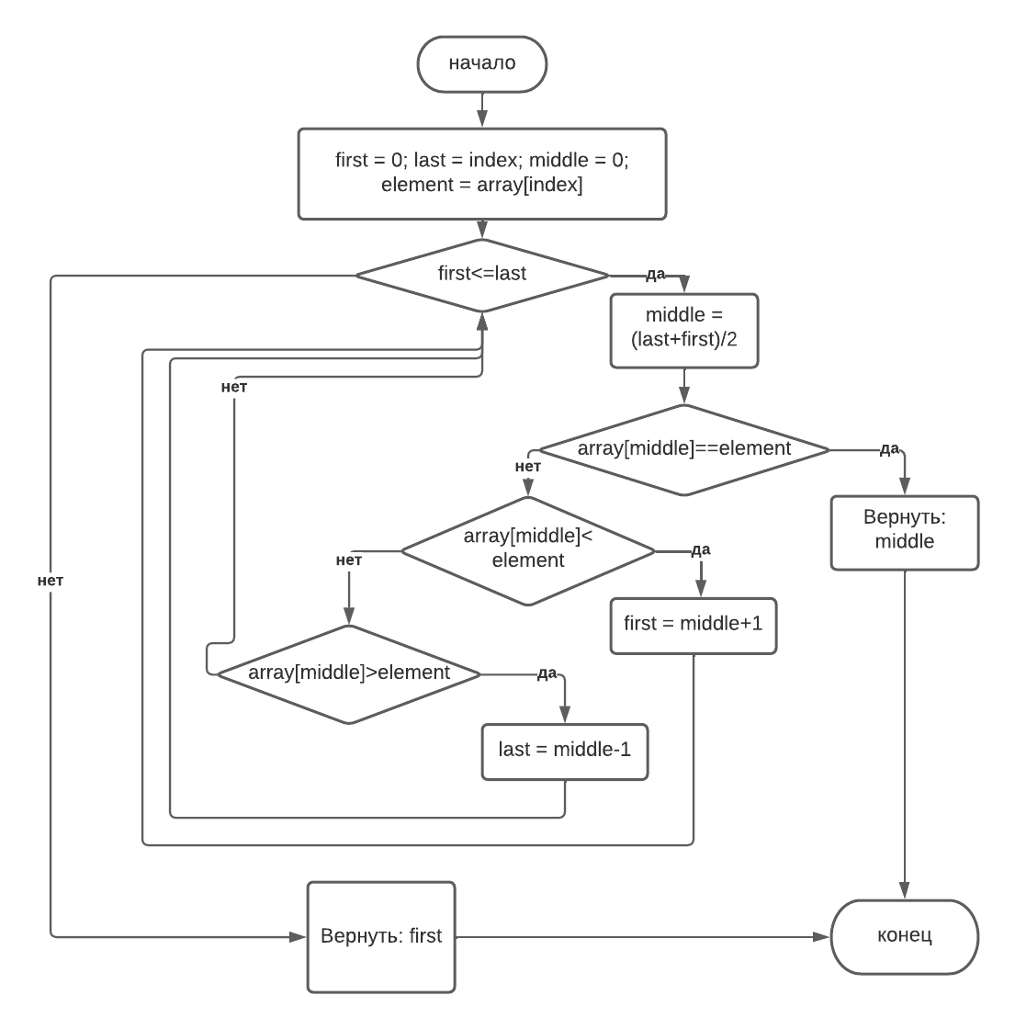
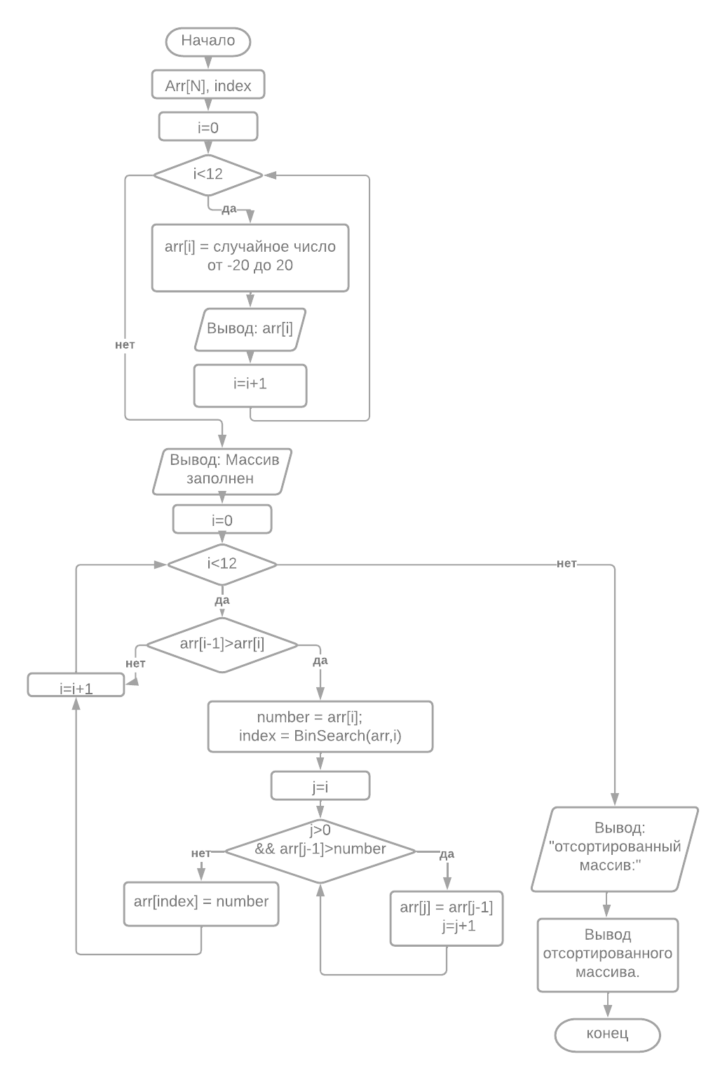
Блок-схема функции int main():

